Les besoins des plantes chlorophylliennes
Niveau de classe : Cycle 4
Notion du BO travaillée qui s’inscrit dans « Le vivant et son évolution » >> « Nutrition des végétaux » :
Relier les besoins des cellules d’une plante chlorophyllienne, les lieux de production ou de prélèvement de matière et de stockage et les systèmes de transport au sein de la plante.

Notions fondamentales : L’élève doit déjà avoir connaissance des éléments nécessaires à la réalisation de la photosynthèse chez les végétaux chlorophylliens. (Voir docs en annexes)

Notions visées :
- Les lieux de production de la matière organique
- Les systèmes de transport
- Les lieux de stockage

Compétence travaillée dans l’activité : Présenter les résultats pour les communiquer (sous la forme d’un tableau)
Contexte de l’activité : Cette activité peut s’intégrer à une séquence pour co-construire les notions visées. Elle peut faire suite aux notions déjà abordées sur la photosynthèse.
L’introduction permet de travailler la compétence « Formuler un problème scientifique ».
Contenu de l’activité :
Introduction :
La photosynthèse a lieu en présence de lumière dans les parties chlorophylliennes de la plante (comme les feuilles). Elle nécessite la consommation de dioxyde de carbone et conduit au rejet de dioxygène. Elle permet la production de molécules organiques.
On trouve dans les plantes à certains endroits de l’amidon. L’amidon est une chaine de molécules de glucose. Le glucose tout comme l’amidon sont des glucides. Ils font partie de la matière organique de la plante.
Un plant de pomme de terre a été éclairé pendant plusieurs heures. On mesure la quantité d’amidon dans les cellules de ses feuilles à deux moments : juste à la fin de l’éclairement et 8h après.
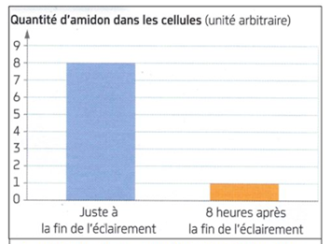

Consigne : A partir de l’introduction ci-dessus et des 3 documents à disposition ci-dessous, présenter, sous la forme d’un tableau, pour chacun des organes de la plante (feuille, tige, partie souterraine : racine, tubercule), le statut (produit, en transit, stocké, prélevé) des molécules suivantes : dioxygène, dioxyde de carbone, glucides, eau, sels minéraux.
Document 1 : Coupe de tubercule de pomme terre colorée au Lugol, observée au microscope optique
Le tubercule de pomme de terre, est un organe souterrain qui accumule des réserves d’un glucide (ici l’amidon). Il est stocké dans des amyloplastes à l’intérieur des cellules du tubercule. Le Lugol colore l’amidon en violet.
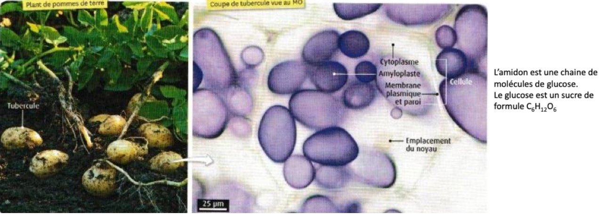Nathan
Document 2 : La sève
Document 2a : expérience historique sur la sève  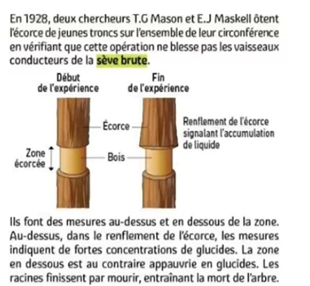 | Document 2b : Composition de la sève d’un végétal  La sève brute circule dans la tige depuis les racines jusqu’aux feuilles. La sève élaborée circule dans la tige des feuilles jusqu’aux parties souterraines.  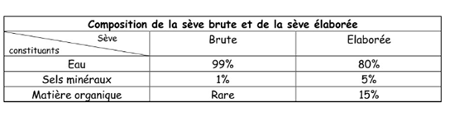  Pour rappel : les glucides comme l’amidon sont de la matière organique.  Sève : liquide spécifique aux plantes qui circule dans des vaisseaux.

Document 3 : Les racines
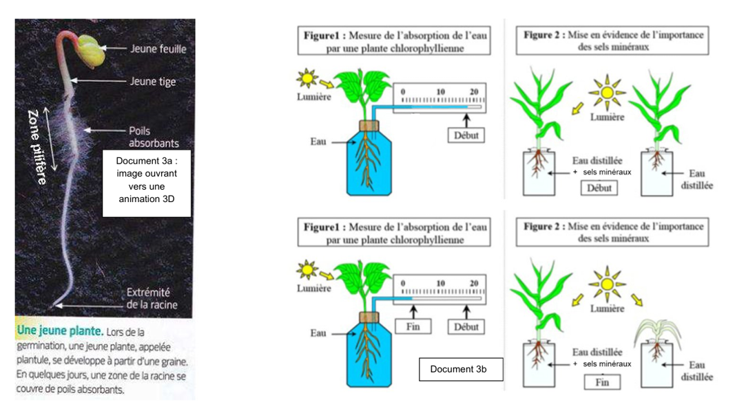
Critères de réussite de la compétence travaillée :
Présenter les résultats pour les communiquer (sous la forme d’un tableau)
Je réussis si :  +/- | Evaluation
PERTINENCE : Mon tableau présente les résultats obtenus / observés. Le choix de mes colonnes et de mes lignes est pertinent : il permet de comprendre facilement les résultats obtenus. Le titre correspond aux résultats présentés.
COMPLETUDE : J’ai représenté l’ensemble des résultats obtenus.
EXACTITUDE : Mon tableau comporte un nombre adapté de colonnes et de lignes, les cellules du tableau sont renseignées de manière exacte.
CONFORMITE : Mon tableau est soigné et lisible. Les règles de communication sont respectées :
- intituler des colonnes et lignes indiquées
- titre présent

Annexes :

Réponses attendues
 | Feuille | Tige | Parties souterraines (dont les racines)
Glucides | Produites | En Transit | Stockés
Eau |  | En Transit | Prélevés
Sels Minéraux |  | En Transit | Prélevés
O₂ | Rejetés
CO₂ | Prélevés

